**仓库管理系统使用手册**

**1，登录界面：输入账号及密码点击登录，进入系统，支持修改密码  
！！！（登录不同的账号将会进入不同的操作界面）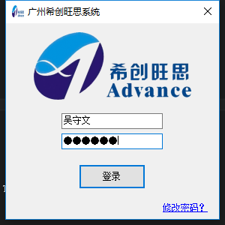 2，修改密码：输入用户名，旧密码以及新密码。确认无误后点击修改进行修改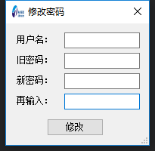 3，管理界面：管理人员登录成功后的界面，其中包含用户管理，报表查看，订单审核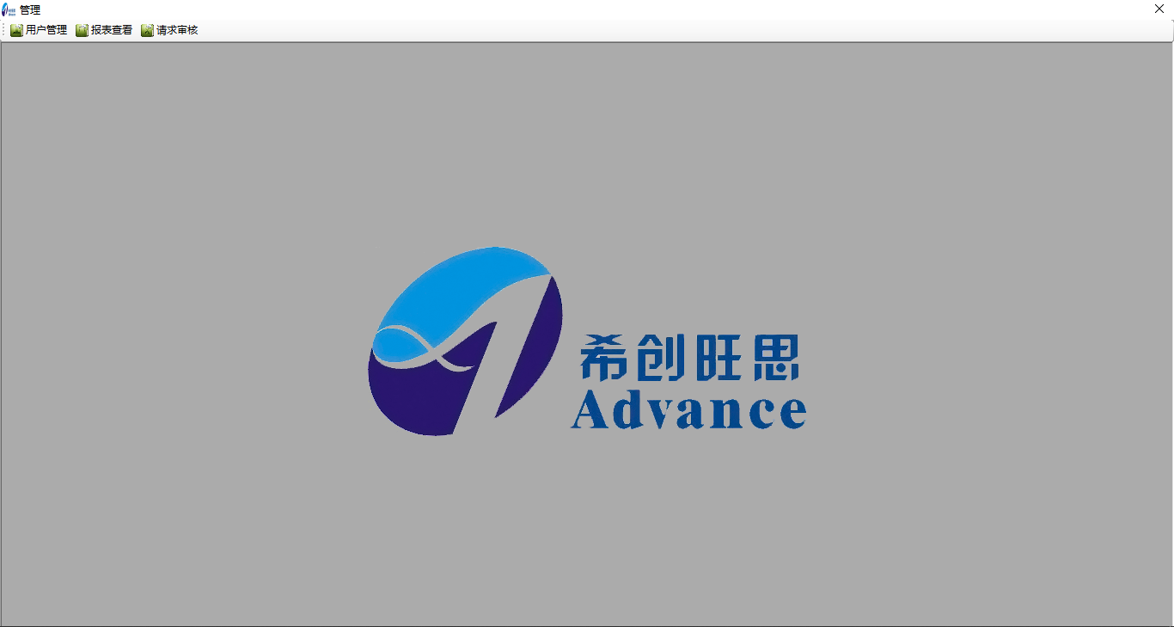 4，用户界面：  
（1）初始化：在列表中选中操作对象，点击初始化，将会令该用户除了用户名之外所有信息初始状态  
（2）添加用户：在用户信息中填写相对应的信息，填写完毕点击添加，完成添加用户，！！！（新用户默认登录密码均为123456）  
（3）修改数据：在列表中双击用户名，将会显示相对应的信息，只需要在用户信息中修改信息，填写完毕点击修改，完成修改用户  
（4）删除数据：在列表中选中操作对象，点击删除，将会修改该用户的状态，即为不可用状态，但是会保留相对应的信息  
（5）查询功能：通过输入关键字进行相对应的搜索，支持模糊查询  
！！！（在列表中单击用户名，简易显示相关信息，双击用户名，将会显示相关信息，允许修改操作）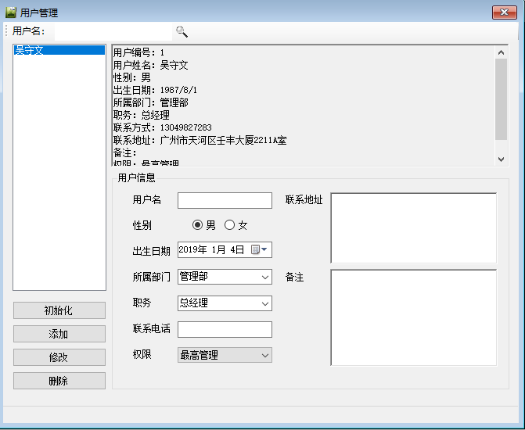 5，报表查看  
目前能够查看月报表，支持导出Excel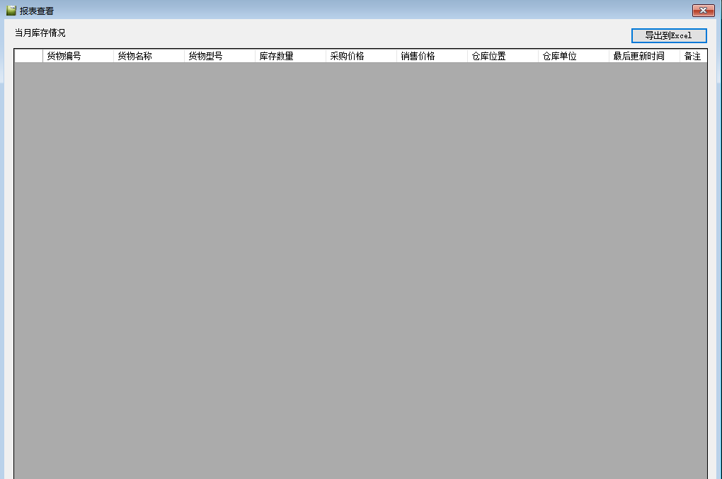 6，请求审核  
当采购人员发布采购订单时，管理员进行审核，通过在审核大纲选择订单号，点击通过或者驳回进行操作，通过与否，采购人员都会了解到相关情况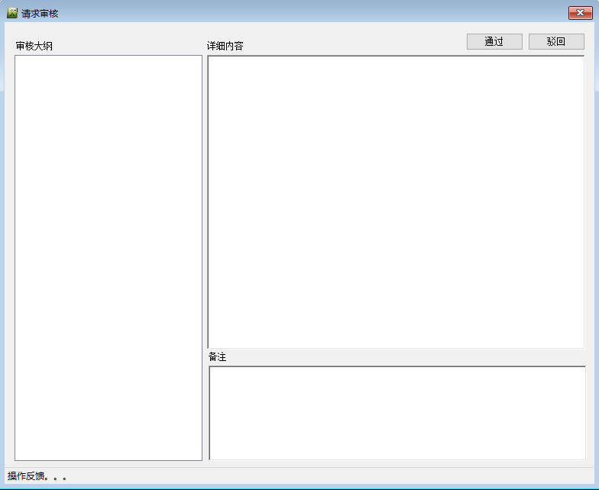 7，仓库管理界面  
（1）入库管理：点击进入入库管理，将在该界面进行入库操作  
（2）出库管理：点击进入出库管理，将在该界面进行出库操作  
（3）库存管理：点击进入库存管理，将在该界面进行库存管理  
！！！（当登录人员为仓储人员，将会进入到仓库管理界面）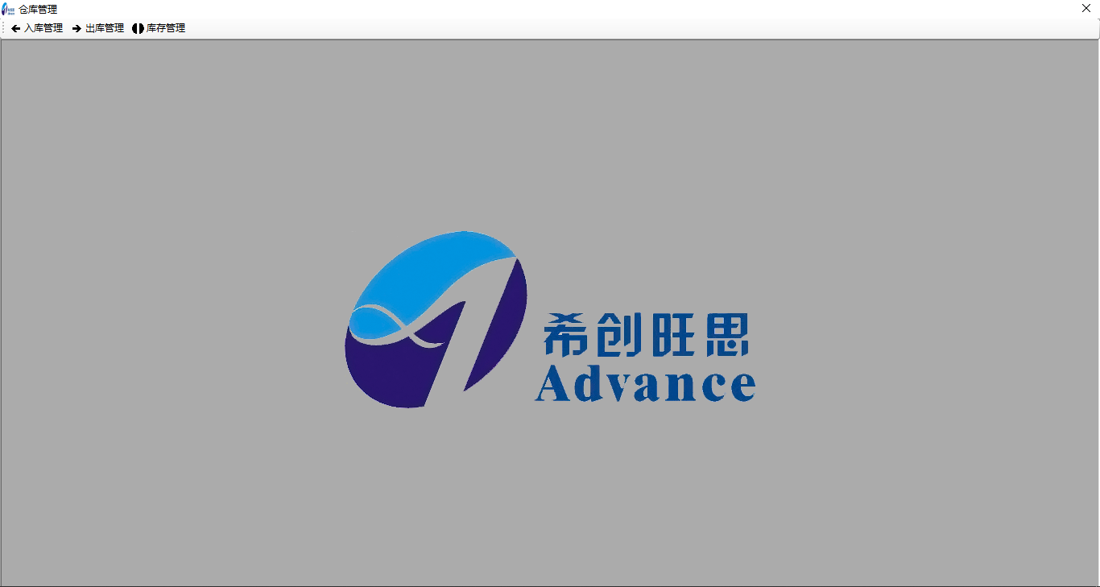 8，入库管理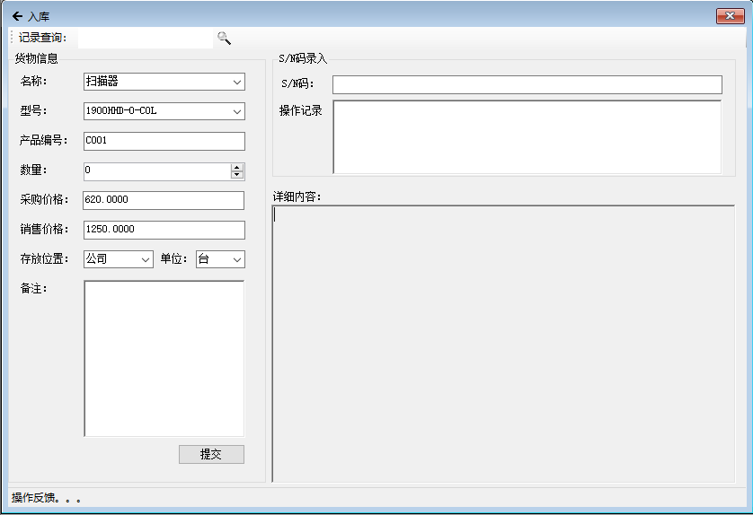 9，出库管理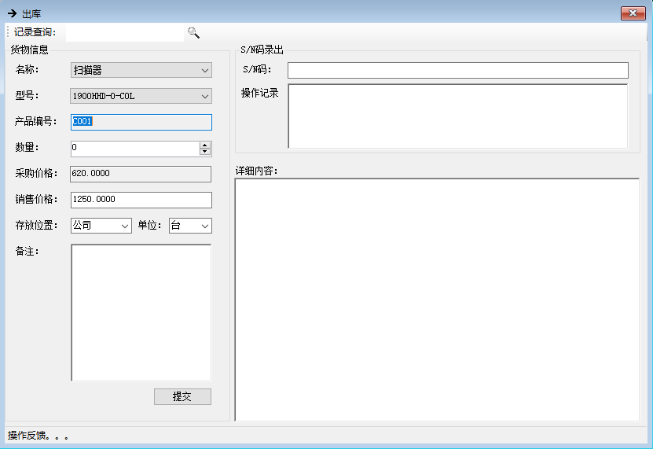 10，库存管理**